第二单元 了解祖国 爱我中华
第3课时 我们的社会主义祖国 党的基本路线

一、请你选择(下列各题的备选答案中，只有一项是正确或符合题意的答案)
1．(2016黔南中考)截止2015年底，由中国发起的“丝绸之路经济带”和“21世纪海上丝绸之路”的倡议，得到了沿线50多个国家的积极响应参与。“一带一路”的建议将有力带动周边国家和世界经济的发展。下列理解错误的是( C )
A．我国的综合国力不断增强，国际影响力日益提升
B．我国作为一个和平、合作、负责任的大国形象受到国际社会的广泛认同
C．我国已步入发达国家的行列，在国际社会中起决定作用
2．(2016内江中考)2015年12月1日，IMF(国际货币基金组织)正式宣布，人民币于2016年10月1日加入SDR货币篮子(特别提款权)，成为继美元、欧元、日元、英镑之后的第五种国际货币，占比10.92%。人民币“入篮”( B )
A．可以消除我国与其他国家之间的一切矛盾
B．是我国综合国力不断增强的具体表现
C．表明我国在国际上已处于主导地位
3．(2016随州中考)2015年11月27日，国家主席习近平在中央扶贫开发工作会议上强调，我们要立下愚公移山志，咬定目标，苦干实干，坚决打赢脱贫攻坚战，确保所有贫困地区和贫困人口一道迈入全面小康社会。这表明( B )
A．扶贫工作是当前一切工作的中心
B．我国正处在社会主义初级阶段
C．同步富裕是中国特色社会主义的根本原则
4．(2016威海中考)“十二五”期间，我国经济社会发展成效斐然，经济增速领跑世界、全国深化改革扎实推进、创新驱动作用日益彰显、生态文明建设卓有成效……这些成就取得的根本原因是( A )
A．开辟了中国特色社会主义道路，形成了中国特色社会主义理论体系，确立了中国特色社会主义制度
B．坚持党在社会主义初级阶段的基本路线
C．我国综合国力日益增强
5．漫画《上不去，下不来》，解决这一问题的根本途径是( B )
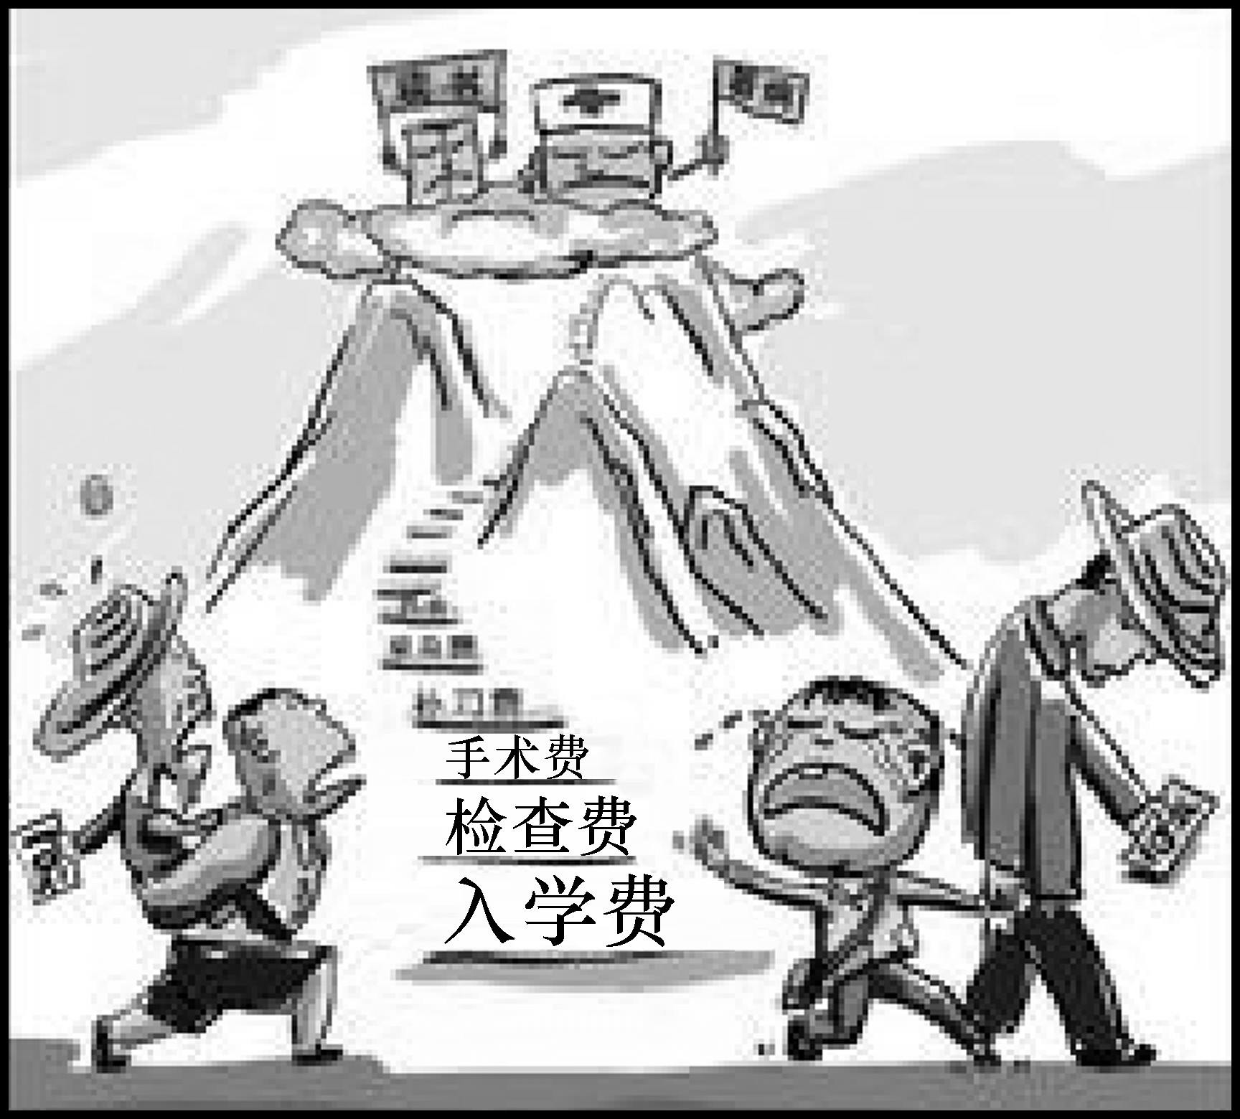,上不去，下不来
A．坚持以人为本，落实科学发展观
B．以经济建设为中心，大力发展生产力
C．正确处理好改革、发展、稳定的关系
6．(2016南充中考)李克强总理在《2016年政府工作报告》中指出：“加强供给结构性改革，增强持续增长动力；推进新一轮高水平的对外开放，着力实现合作共赢。”这是因为( B )
A．改革开放是兴国之要
B．改革开放是强国之路
C．党的基本路线是坚持改革开放
7．(2016黔南州中考)某中学举办以“学习十八大，争创新业绩”为主题的演讲比赛，小林在演讲稿中写到：“改革开放前，我家五代居陋室，收入只够解决温饱。而今住进宽敞房，冰箱、电脑样样全，我们家勤劳致富，科技致富”。下列最适合他演讲的标题是( A )
A．改革开放强国路，党的恩情永不忘
B．综合国力大提高，人民生活现代化
C．经济建设为中心，共同富裕已实现
8．(2016黔南中考)习总书记在参观《复兴之路》展览时用“雄关漫道真如铁”“人间正道是沧桑”“长风破浪会有时”分别比喻中华民族的昨天、今天、明天。对此，下列说法错误的是( B )
A．实现中华民族伟大复兴，是中华民族近代以来最伟大的梦想
B．每个人的命运、前途，都是与国家和民族的命运、前途无关
C．中华民族伟大复兴的梦想一定能实现
二、请你参与(请按题目要求，完成参与任务)
9．(2016开阳中考)在“衣食住行说变化”的主题活动中，一些同学热议了“行的变化”。刘璐同学说：“火车不但提速了，而且开到了被外国人断言开不到的地方——青藏高原。”
李义同学说：“水泥路修到了我家门口呢！”
也请你围绕主题参与讨论，除了“行”的变化，你还感受到了什么变化？试举一例：
__“衣的变化”，从过去穿着单一，到现在的多元化、时尚化、品牌化；“食”的变化，从过去讲吃饱，到现在讲科学、营养(学生能从衣食住用等任意方面作答即可)__。
10．(2016安顺中考)某班根据我国建设中国特色社会主义、努力实现社会主义现代化的相关内容，制作了如下表格，请你根据所学知识，完成表格。

总依据 | 社会主义初级阶段
总任务 | ①实现社会主义现代化和中华民族伟大复兴
实现祖国和平统一的基本方针 | ②“一国两制”
立国之本 | ③四项基本原则
社会主义初级阶段的主要矛盾 | ④人民日益增长的物质文化需要同落后的社会生产之间的矛盾
三、请你回答(回答时紧扣题意，简明扼要)
11．(2015齐齐哈尔中考)【深化改革 再创辉煌】
材料一 2015年9月26日，习近平主席在联合国成立70周年大会上发表了《谋共同永续发展 做合作共赢伙伴》的重要讲话。在讲话中指出：中国的发展不仅增进了13亿多中国人的福祉，也有力地促进了全球事业发展。中国将继续为发展中国家经济增长和民生改善贡献力量。
(1)材料从侧面展示了“世界舞台上的中国”，你怎样看待世界舞台上的中国？
答：当今世界，中国是发展最快、变化最大的国家之一；中国的国际地位日益提高。

材料二 党的十八大以来，中央反复强调，改革开放永无止境，停顿和倒退没有出路，改革开放只有进行时，没有完成时。
(2)为什么说“改革开放只有进行时，没有完成时”？
答：改革开放是强国之路；是我们党、我们国家发展进步的活力源泉；改革开放是决定当代中国命运的关键抉择；是发展中国特色社会主义，实现中华民族伟大复兴的必由之路；是加快我国现代化建设的必然选择。

四、实践探究(请阅读材料后，结合课本有关知识作答)
12．若按照世界银行标准，中国还有约2亿贫困人口，相当于法国、德国、英国人口的总和。中共中央总书记、国家主席、中央军委主席习近平在贵州召开部分省区市党委主要负责同志座谈会时，听取对“十三五”时期扶贫开发工作和经济社会发展的意见和建议。他强调，各级党委和政府要把握时间节点，努力补齐短板，科学谋划好“十三五”时期扶贫开发工作，确保贫困人口到2020年如期脱贫。
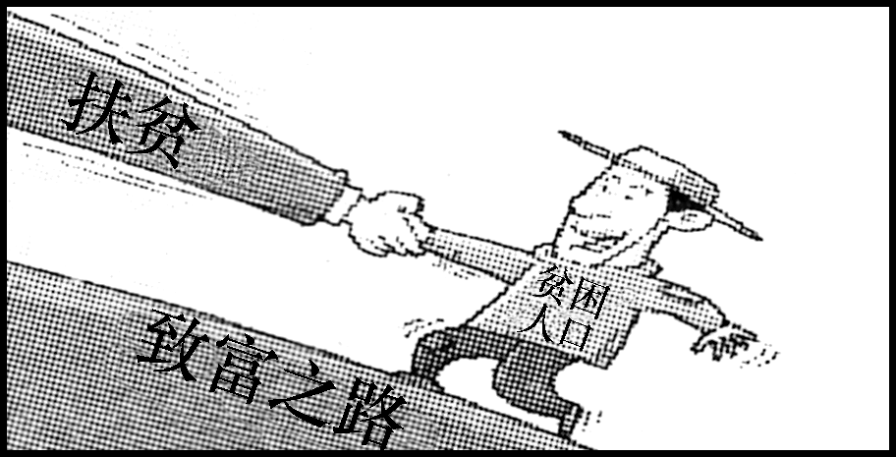
(1)画线部分体现了教材哪些知识？
答：我国仍处于社会主义初级阶段，是发展中国家；人民日益增长的物质文化需要同落后的社会生产之间的矛盾仍是我国社会的主要矛盾；等等。

(2)为确保贫困人口到2020年如期脱贫，我国仍应坚持以什么为中心？为什么？
答：应坚持以经济建设为中心。因为以经济建设为中心是兴国之要，是我们党、我们国家兴旺发达和长治久安的根本要求。

